实验一
（一）必做。
- 熟悉MyEclipse环境，在软件下绑定JDK和Tomcat，新建项目并运行；（必做）
- 在MyEclipse环境下新建一个项目取名为Webtest+学号（必做）
  - 并在其下创建一个JSP程序，并在IE下运行；
将test1中的例题input.jsp、receive.jsp内容拷入项目中。并运行访问该JSP页面；
（1）
<%@ page contentType="text/html;charset=utf-8" %>
<HTML><BODY bgcolor=cyan><Font size=8>
<FORM action="receive.jsp" method=get name=form>
<P>请输入下列信息：
<BR>输入您的姓名:<INPUT type="text" name="name" value="张三"></BR>
<BR>选择性别:<INPUT type="radio" name="R" value="男" checked="default">男
<INPUT type="radio" name="R" value="女">女
</BR>
<BR>选择您喜欢的歌手:
<input type="checkbox" name="superstar" value="张歌手" >张歌手
<input type="checkbox" name="superstar" value="李歌手" >李歌手
<input type="checkbox" name="superstar" value="刘歌手" >刘歌手
<input type="checkbox" name="superstar" value="王歌手" >王歌手
</BR>
<INPUT TYPE="hidden" value="这是隐藏信息" name="secret">
<INPUT TYPE="submit" value="提交" name="submit">
</FORM>
</FONT></BODY></HTML>
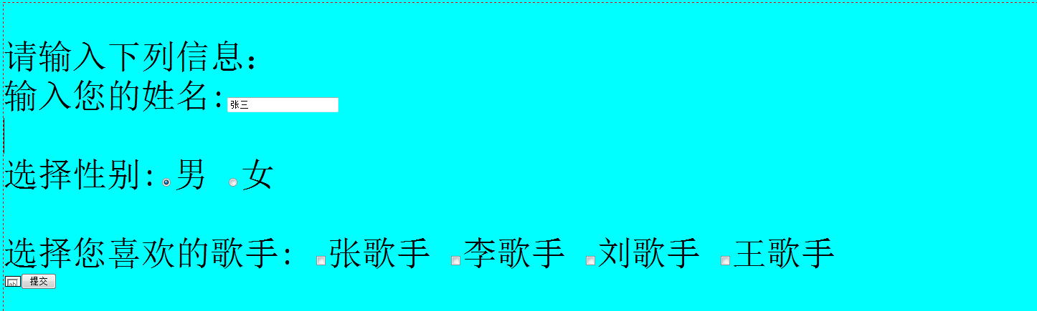
（2）<%@ page contentType="text/html;charset=utf-8"%>
<%@ page import="java.net.*"%>
<HTML>
<BODY bgcolor=cyan>
<Font size=8> <a href="index.jsp">回到首页</a> <% request.setCharacterEncoding("utf-8");
String yourName=request.getParameter("name");

String yourSex=request.getParameter("R"); //获取radio提交的值
String secretMess=request.getParameter("secret"); //获取hidden提交的值
String personName[]=request.getParameterValues("superstar"); //获取checkbox提交的值
out.println("<P> 您的姓名:"+yourName+"</P>");
out.println("<P> 您的性别:"+yourSex+"</P>");
out.println("<P> 您喜欢的歌手:");
if(personName==null)
{ out.print("一个都不喜欢");
}
else
{ for(int k=0;k<personName.length;k++)
{ out.println(" "+personName[k]);
}
}
out.println("<P> hidden提交的值:"+secretMess);
%>
<p>姓名：${param.name}
</FONT>

</BODY>
</HTML>

